Galleri Soli fejrer 1 års fødselsdag!
I den anledning gives der 25 % rabat på alle billeder i galleriet, ligesom der også vil være tilbud på en del glaskunst af Cecilia Madsen!
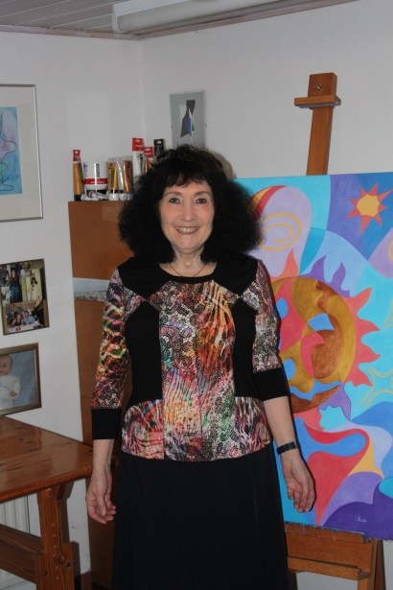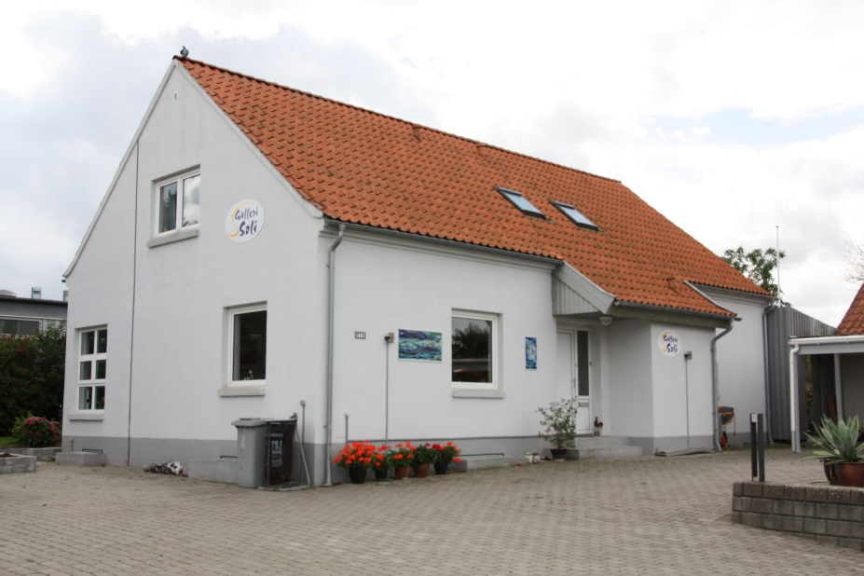
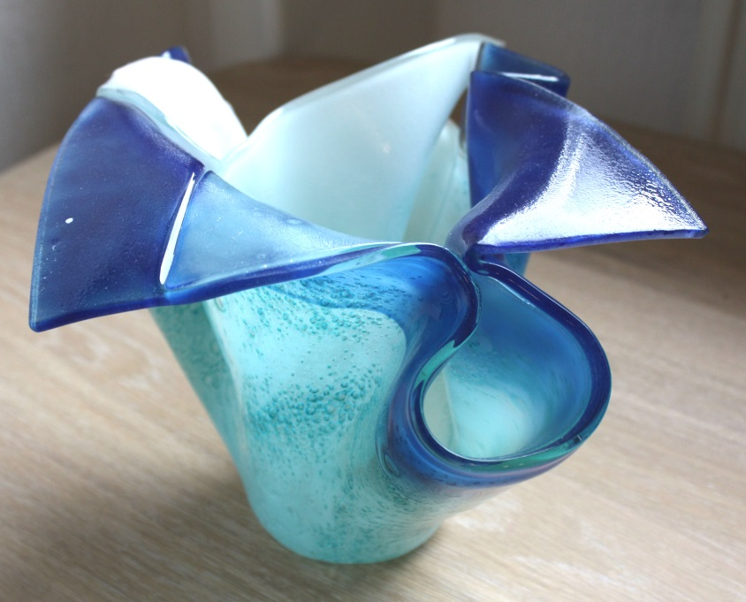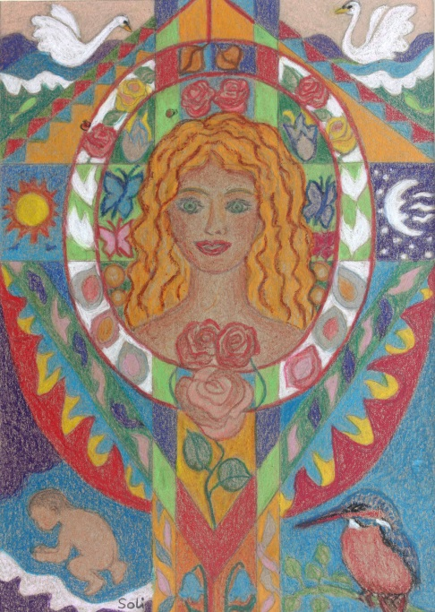
25 % rabat på alle billeder
Galleri Soli, Peter Damsvej 70 - 4180 Sorø
Klaus Brage
Soli Madsen
Susanne Kirså
Cecilia Madsen
Tilknyttede kunstnere: Soli Madsen, Cecilia Madsen, Klaus Brage.
Tilbuddene gælder hele august måned!
Tlf. 55 45 65 18/51 21 59 69 www.galleri-soli.dk

Åbningstider: Tirsdag, onsdag, fredag og søndag kl. 13-17
Samt efter aftale, eller prøv klokken.

